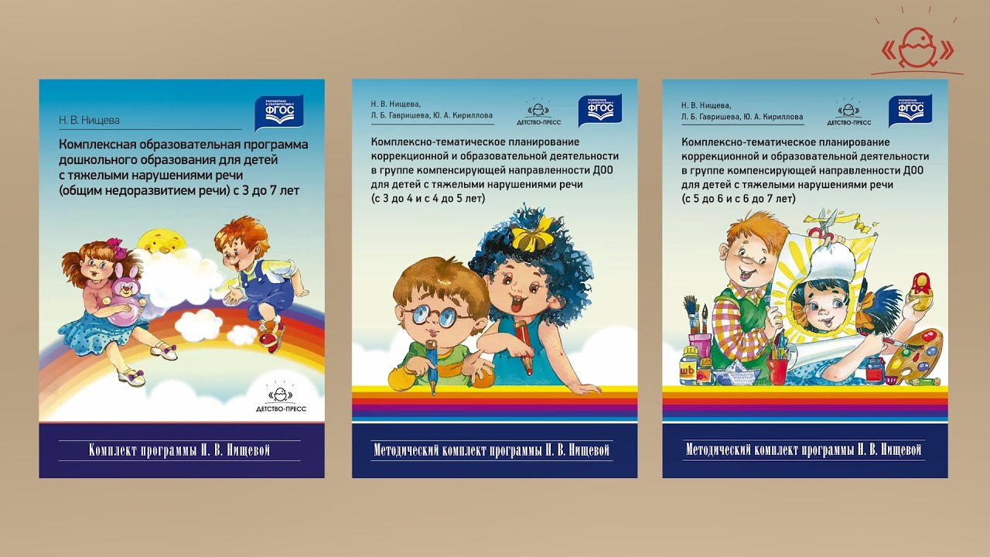

**Нищева Н.В. Комплексная образовательная программа дошкольного образования для детей с тяжелыми нарушениями речи (общим недоразвитием речи) с 3 до 7 лет**

Образовательная программа дошкольного образования для детей с тяжелыми нарушениями речи (общим недоразвитием речи) с 3 до 7 лет» является

инновационным программным документом для дошкольных образовательных

учреждений комбинированного и компенсирующего видов.

Программа составлена в соответствии с Законом Российской Федерации «Об образовании», Федеральным государственным образовательным стандартом дошкольного

образования, Конвенцией ООН о правах ребенка, Всемирной декларацией об обеспечивании выживания, защиты и развития детей, Декларацией прав ребенка, Санитарно-эпидемиологическими требованиями к устройству, содержанию и организации режима работы в дошкольных организациях, а также разработками отечественных ученых в области общей и специальной педагогики и психологии.

В Программу включены тематическое планирование работы специалистов, примерный перечень игр, игровых и развивающих упражнений, содержание культурно-досуговой деятельности для каждой из возрастных групп в соответствии с Федеральным государственным стандартом.

В Программе даны рекомендации по созданию и оснащению развивающей предметно-пространственной среды в логопедическом кабинете и групповом помещении. Развивающая предметно-пространственная среда обеспечивает возможность общения и совместной деятельности детей и взрослых во всей группе, в малых группах, двигательной активности детей.

**Цель Программы** – построение системы работы в группах комбинированной и компенсирующей направленности направленности для детей с тяжелыми нарушениями речи (общим недоразвитием речи) в возрасте от 3 до 7 лет, предусматривающей полную интеграцию действий всех специалистов дошкольной образовательной организации и родителей дошкольников. Комплексность педагогического воздействия направлена на выравнивание речевого и психофизического развития детей и обеспечение их всестороннего гармоничного развития, развития физических, духовно-нравственных, интеллектуальных и художественно-эстетических качеств дошкольников.

**Задачи Программы:**

1. Способствовать овладению детьми самостоятельной, связной, грамматически правильной

речью и коммуникативными навыками, фонетической системой русского языка, элементами грамоты, что формирует психологическую готовность к обучению в школе и обеспечивает преемственность со следующей ступенью системы общего образования

2. Работать над развитием у детей любознательности и познавательной мотивации, формированием познавательных действий, первичных представлений о себе, других людях, объектах окружающего мира, о свойствах и отношениях объектов окружающего мира, о планете Земля как об общем доме людей, об особенностях ее природы, многообразии стран и народов мира;

3. Обеспечить всестороннее развитие интеллектуально-волевых качеств у детей в ходе режимных моментов, игровой деятельности, во взаимодействии с родителями.

**Принципы реализации Программы:**

1) принцип гуманно-личностного отношения к ребенку;

2) принцип природосообразности;

3) принцип индивидуализации, учета возможностей, особенностей развития и потребностей каждого ребенка;

4) принцип признания каждого ребенка полноправным участником образовательного процесса;

5) принцип поддержки детской инициативы и формирования познавательных интересов каждого ребенка;

6) принцип интеграции усилий специалистов;

7) принцип конкретности и доступности учебного материала, соответствия требований, методов, приемов и условия образования индивидуальным и возрастным особенностям детей;

8) принцип систематичности и взаимосвязи учебного материала;

9) принцип постепенности подачи учебного материала;

10) принцип концентрического наращивания информации в каждой из последующих возрастных групп во всех пяти образовательных областях.